UBND HUYỆN THANH TRÌ
TRƯỜNG MẦM NON A XÃ ĐÔNG MỸ

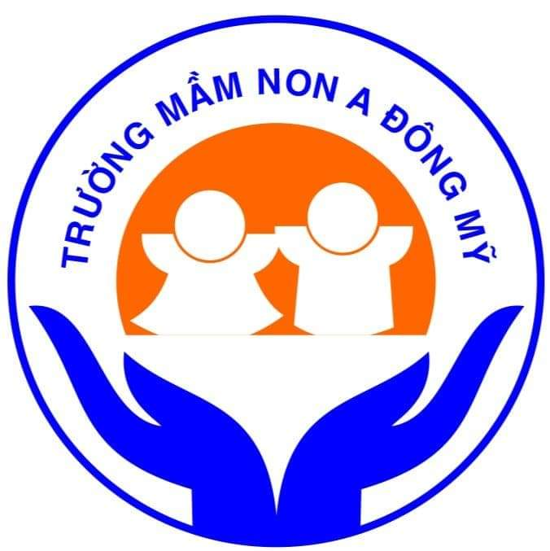

KẾ HOẠCH TỔ CHỨC HOẠT ĐỘNG GIAO LƯU
CÁC TRÒ CHƠI DÂN GIAN KHỐI MẪU GIÁO NHỠ
(LĨNH VỰC PHÁT TRIỂN THỂ CHẤT)
KIẾN TẬP CẤP HUYỆN

Đề tài: Ngày hội các trò chơi dân gian
(Nhảy bao bố, Bịt mắt đánh trống, Kéo mo cau, Nhảy sạp)

Giáo viên thực hiện:
- Nguyễn Thị Phượng – Giáo viên lớp B1
- Hà Thị Thanh Tú – Giáo viên lớp B1
- Nguyễn Thị Minh – Giáo viên lớp B2
- Nguyễn Thị Hồng Nhương – Giáo viên lớp B2

Năm học 2023-2024

I. MỤC ĐÍCH – YÊU CẦU
1. Kiến thức:
- Trẻ biết tên chương trình, các hoạt động trong buổi giao lưu.
- Trẻ biết tên một số trò chơi dân gian: Nhảy bao bố, Bịt mắt đánh trống, Kéo mo cau, Nhảy sạp
- Trẻ biết cách chơi trò chơi trò chơi dân gian.
2. Kỹ năng:
- Trẻ có kỹ năng sử dụng, phối hợp các bộ phận trên cơ thể và phát huy các tố chất vận động: nhanh, mạnh, bền, khéo để tham gia các trò chơi dân gian
- Trẻ thực hiện tốt các kỹ năng vận động và có kỹ năng phối hợp với bạn khi tham gia trò chơi.
- Rèn luyện ở trẻ sự khéo léo, mạnh dạn tự tin.
- Trẻ có kỹ năng giữ an toàn cho bản thân và người khác khi tham gia vận động như: kỹ năng quan sát, điều chỉnh tốc độ, giữ khoảng cách an toàn, hạn chế va chạm trong khi chơi.
- Trẻ có kỹ năng tự phục vụ: Lấy cất đồ dùng thể dục đúng nơi quy định.
3. Thái độ:
- Trẻ thích các trò chơi dân gian, có ý thức rèn luyện thể lực, tích cực vận động, nâng cao thể lực, phát triển tầm vóc.
- Trẻ tự tin, hứng thú, tích cực khi tham gia các hoạt động và cố gắng hoàn thành nhiệm vụ. Tạo cho trẻ một sân chơi bổ ích, giúp trẻ tích cực, chủ động, cởi mở, tự tin, sáng tạo, giàu lòng nhân ái, yêu thương và có khả năng thích ứng khi tham gia các hoạt động.
II. NỘI DUNG
1. Thời gian: 8h30, ngày 22 tháng 12 năm 2023 (Thứ Sáu)
2. Thành phần: Học sinh khối mẫu giáo nhỡ B1+B2
3. Hình thức: Trực tiếp

4. Các bước tiến hành:
* Nội dung chương trình giao lưu:
Thời gian | Nội dung | Người thực hiện
1. Ổn định -  Khởi động | - Cô giới thiệu chương trình “Ngày hội các trò chơi dân gian” của khối Mẫu giáo nhỡ B1 và B2.  + Giới thiệu đại biểu.  + Giới thiệu học sinh đến từ 2 lớp MGN B1 và B2  - Cô giới thiệu chương trình giao lưu :  “ Ngày hội các trò chơi dân gian” với 02 phần giao lưu  + Phần 1: Bé khỏe: Đồng diễn thể dục theo nhạc  + Phần 2: Bé với các trò chơi dân gian  - Cô giới thiệu các đội chơi  - Giáo viên cho trẻ đồng diễn với nhạc bài “Con cào cào, con cồ cộ”.  - Cô giới thiệu vị trí chơi và các cô giáo phụ trách.  + Sân chơi 1: Cô Phượng  + Sân chơi 2: Cô Nhương  + Sân chơi 3: Cô Tú, cô Minh  - Cho trẻ tự lựa chọn sân chơi và cùng đi theo các cô giáo của nhóm chơi để tham gia các trò chơi. | - Dẫn CT (trang phục thể thao khỏe khoắn).
2. Trọng động | Phần hai: Bé với các trò chơi dân gian  - Trò chơi: Kéo mo cau  - Trò chơi: Nhảy bao bố, bịp mắt đánh trống  - Trò chơi: Nhảy sạp | 04 cô giáo phụ trách
3. Hồi tĩnh | - Giáo viên tập trung trẻ về vòng tròn trò chuyện về các bài tập vừa tập, hỏi về cảm xúc của trẻ  - Giáo viên cùng trẻ vận động nhẹ nhàng  trên nền nhạc bài hát: Inh lả ơi | 04 cô giáo phụ trách

* Phân công vị trí các trò chơi
PHÂN CÔNG VỊ TRÍ CÁC NHÓM CHƠI
STT | Tên nhóm chơi | Vị trí chơi | GV dẫn trẻ tham gia chơi TC |  | Ghi chú
1 | - Trò chơi: Kéo mo cau | Sân cỏ khu VĐ | Nhóm 1:  Cô Phượng | Nhóm 4:  Cô Phượng
2 | - Trò chơi: Nhảy bao bố, Bịp mắt đánh trống | Sân cỏ khu VĐ | Nhóm 2:  Cô Nhương | Nhóm 3:  Cô Nhương
3 | - Trò chơi: Nhảy sạp | Sân cỏ khu VĐ | Nhóm 3,4:  Cô Tú,  Cô Hanh | Nhóm 1,2: Cô Tú,  Cô Hanh
* Cách tổ chức:
Vị trí tổ chức | Tên trò chơi | GV Phụ trách | Chuẩn bị | Luật chơi- Cách chơi
Sân cỏ khu vui chơi phát triển vận động | -Nhảy bao bố  - Bịt mắt đánh trống | - 01 GV lớp quản lý học sinh | +5-10 bao tải  + 3- 5 trống  + 3- 5 dùi trống  + Khăn bịt mắt | Từng trẻ thứ tự thực hiện kỹ năng:  1. Nhảy bao bố  2. Đánh trống bịt mắt  - Cách chơi: Đứng ở vạch xuất phát, khi có hiệu lệnh “Bắt đầu” , trẻ đầu tiên sẽ lấy bao bố và nhảy về đích sau đó bịt mắt tiến lên phía trước đến vị trí trống, ước lượng rồi giơ dùi lên đánh. Ai đánh trúng trống sẽ được tính điểm.Và người chơi thứ hai bắt đầu lượt chơi của mình. Cứ như vậy, trò chơi diễn ra liên tục cho tới khi người cuối cùng hoàn thành lượt chơi của mình.  - Luật chơi: Chơi theo hình thức tiếp sức, bạn nào về đích nhanh nhất bạn đó sẽ chiến thắng.
Sân cỏ khu vui chơi phát triển vận động | Trò chơi Kéo mo cau | - 01GV lớp quản lý học sinh | + 3- 5 mo cau để kéo | Cách chơi: Trẻđứng thành 02 hàng dọc, dưới vạch xuất phát, khi có hiệu lệnh: “ Bắt đầu” 02 bạn chơi một bạn ngồi lên trên bẹ của mo cau, hai tay nắm chặt lên phần cuống lá, hai chân để vào trong mo cau. Bạn còn lại sẽ kéo đến điểm cuối cùng của đường kéo thì hai bạn đổi vai chơi và kéo quay trở về điểm xuất phát.  - Luật chơi: Nếu làm bạn ngồi trên mo cau trượt ra khỏi mo cau thì đội đó sẽ bị mất lượt chơi. Bạn nào về đích nhanh nhất đội đó sẽ chiến thắng.
Sân cỏ khu vui chơi phát triển vận động | Trò chơi: Nhảy sạp | - 02 GV lớp quản lý học sinh | + 12 ống tre trúc  + Khăn bông bay | - Cách chơi: Chia làm 02 đội chơi.  + Đội 1: gõ sạp.  Đội 2 nhảy sạp.  + Khi có tiếng nhạc thì hai đội cùng tham gia chơi, trẻ nhảy sạp nhảy qua các cây tre, nhảy sao cho không chạm vào các cây tre trúc và hát theo bản nhạc. Trẻ nhảy lần lượt qua các cặp thanh tre và nhảy được ra ngoài, sau đó quay trở lại điểm xuất phát và chờ lượt chơi tiếp theo của mình.  - Luật chơi: Khi nhảy không chạm vào các thanh tre

